T.C.
YENİMAHALLE KAYMAKAMLIĞI
ŞEHİT ABDULLAH TAYYİP OLÇOK ANADOLU LİSESİ MÜDÜRLÜĞÜ

2019-2023 STRATEJİK PLANI

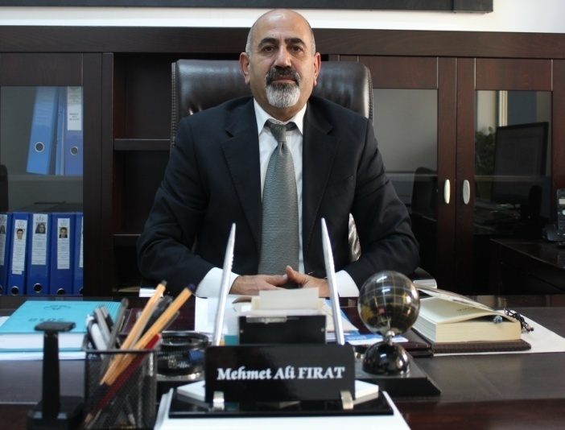

Milli Eğitim Bakanlığınca 2010 yılında başlatılan stratejik planlama çalışmaları, okulların mali, fiziki ve insani kaynaklardan daha verimli şekilde faydalanmalarını, akademik kurumsal gelişmelerini planlayarak eğitim öğretim faaliyetlerini belirledikleri hedef ve amaçlar doğrultusunda yürütmelerini sağlamaktadır. Yapılan tüm faaliyetlerin ciddi anlamda okulun fırsatları, tehditleri, zayıf ve güçlü yönleri dikkate alınarak yapıldığında kamu kaynaklarının verimli kullanılması sağlanabilir. Öğrencilerin, öğretmen ve velilerin içinde bulundukları sosyal, psikolojik, ekonomik durum doğru değerlendirildiğinde ancak onlar için en uygun eğitim stratejileri geliştirilebilir.

Geçmişten günümüze gelirken var olan yaratıcılığın getirdiği teknolojik ve sosyal anlamda gelişmişliğin ulaştığı hız, artık kaçınılmazdır.Gelişen ve sürekliliği izlenebilen, bilgi ve planlama temellerine dayanan güçlü bir yaşam standardı ve ekonomik yapı; Stratejik amaçlar, hedefler ve planlanmış zaman diliminde gerçekleşecek uygulama faaliyetleri ile (stratejik plan )oluşabilmektedir.

Ülkelerin gelişmişlik göstergelerinde en fazla önem verdikleri göstergelerin temeli; Eğitime verdikleri önem ve yetişmiş insan gücüdür.

Bu nedenle kurum olarak tüm paydaşlarımızla birlikte kendini gerçekleştirme, analitik düşünme ve bilimsel metodoloji yöntemleriyle gerçeğe ulaşma, yeniliklere ve değişimlere ayak uydurma hedefine ulaşmak temel amacımızdır.

Okulumuz, daha iyi bir eğitim seviyesine ulaşmak düşüncesiyle misyon, vizyon ve stratejik planını belirlemekte, sürekli yenilenmeyi ve kalite kültürünü kendisine ilke edinmeyi hedeflemektedir.

Milli Eğitim Bakanlığımızın, İl Milli Eğitim Müdürlüğümüzün, İlçe Milli Eğitim Müdürlüğümüzün stratejileri ve öncelikleri de dikkate alınarak en küçük ölçekli birimden en büyük ölçekli yönetim birimine kadar etkili ve verimli bir yönetim felsefesi geliştirilmiştir.

Okulumuz planlama ekibi sürecini tamamlayarak;uygulanabilir, hesap verilebilir, sayısal verilerle değerlendirilebilir.Kişilere bağlı kalmadan,kurumsal düzeyde herkes tarafından anlaşılabilir,misyonu gerçekleştirecek, vizyonuna ulaştıracak uygulamalar içeren çalışmalarımızı somutlaştırmıştır.Yeni planın uygulanması aşamasında katkısı olacak tüm paydaşlara şimdiden teşekkür ederken; planın hazırlanmasında görev alan ekip arkadaşlarıma şükranlarımı arz ederim.

Mehmet Ali FIRAT
Okul Müdürü
İÇİNDEKİLER

Sunuş | 3
İÇİNDEKİLER | 4
BÖLÜM I: GİRİŞ VE PLAN HAZIRLIKSÜRECİ | 5
BÖLÜM II: DURUM ANALİZİ | 5
OKULUN KISA TANITIMI | 5
OKULUN MEVCUT DURUMU: TEMEL İSTATİSTİKLER | 6
PAYDAŞ ANALİZİ | 8
GZFT (GÜÇLÜ, ZAYIF, FIRSAT, TEHDİT) ANALİZİ | 11
GELİŞİM VE SORUN ALANLARI | 13
BÖLÜM III: MİSYON, VİZYON VE TEMEL DEĞERLER | 14
MİSYONUMUZ | 14
VİZYONUMUZ | 14
TEMEL DEĞERLERİMİZ | 14
BÖLÜM IV: AMAÇ, HEDEF VE EYLEMLER | 15
EĞİTİM VE ÖĞRETİME ERİŞİM | 15
EĞİTİM VE ÖĞRETİMDE KALİTENİN ARTIRILMASI | 16
KURUMSAL KAPASİTE | 18
BÖLÜM V: MALİYETLENDİRME | 19
BÖLÜM VI: İZLEME VE DEĞERLENDİRME | 19

BÖLÜM I: GİRİŞ VE PLAN HAZIRLIK SÜRECİ
2019-2023 dönemi stratejik plan hazırlanması süreci Üst Kurul ve Stratejik Plan Ekibinin oluşturulması ile başlamıştır. Ekip tarafından oluşturulan çalışma takvimi kapsamında ilk aşamada durum analizi çalışmaları yapılmış ve durum analizi aşamasında paydaşlarımızın plan sürecine aktif katılımını sağlamak üzere paydaş anketi, toplantı ve görüşmeler yapılmıştır.
Durum analizinin ardından geleceğe yönelim bölümüne geçilerek okulumuzun amaç, hedef, gösterge ve eylemleri belirlenmiştir. Çalışmaları yürüten ekip ve kurul bilgileri altta verilmiştir.

STRATEJİK PLAN ÜST KURULU
Strateji Geliştirme Kurul Bilgileri |  | Stratejik Plan Ekibi Bilgileri
Adı Soyadı | Unvanı | Adı Soyadı | Unvanı
Mehmet Ali FIRAT | Okul Müdürü | Hüsret EMİR | Müdür Yardımcısı
Aslan Ali SOLMAZ | Rehber öğretmen | Ömür KESGİN | Türk Dili ve Edebiyatı Öğretmeni
Ö.Değer ÖZSU | Müzik Öğretmeni | Şule ÇALIŞIR | Türk Dili ve Edebiyatı Öğretmeni
Canan TAŞÇI | Matematik Öğretmeni
Zeynep ÇALIK | Okul Aile Birliği Başkanı | Hatice ACAR | Yönetim Kurulu Üyesi

BÖLÜM II:DURUM ANALİZİ

Durum analizi ile,okulumuzun kısa tanıtımı,temel istatistiki bilgileri,paydaş analizleri ve bu analizlerden yola çıkarak okulun güçlü zayıf yönleri ,mevcut Fırsat ve Tehditlerinin analizi (GZFT) ve ilişkili olan analiz ve değerlendirmelere yer verilmiştir.

OKULUMUZUN KISA TANITIMI
15 TEMMUZ 2016 tarihli darbe girişiminden sonra,devletin hakim olduğu kontrol mekanizması ve devlet kurumlarının yerinde ve zamanında müdahalesi ile darbe planı ve girişimleri engellenmiştir. Bu kapsamda ,darbe girişiminde bulunan ve ülke içinde yapılanan terör mihraklarına ait olan tüm kurumlar ortaya çıkarılmış ,onların işleyişinde ve gelişmesinde aktif olarak rol alan eğitim kurumları da devletin müdahalesi ile kontrol altına alınmış, yönetim ve eğitim mekanizmaları devlet denetimine geçmiştir. Darbe girişiminden önce Dört İklim koleji olarak faaliyet gösteren eğitim kurumu gerekli değişim ve dönüşümler yapılarak, devlet okulu olarak hizmet edecek şekilde düzenlenmiş ve Eylül 2016 tarihinde Şehit Abdullah Tayyip Olçok Anadolu Lisesi olarak, 306 öğrenci ile 9. sınıflar düzeyinde eğitim öğretime başlamıştır. Özel şahsa ait binada kira karşılığı eğitim öğretime devam eden kurum 2018-2019 eğitim öğretim yılı için bina değişikliğine gitmiş , 2018 yaz döneminde Aşağı Yahyalar Mah. 978 Sok. No:6 / C adresinde bulunan Alaeddin Özdenören İmam Hatip Ortaokulu bünyesindeki,devlete ait ek binaya taşınmış,Eylül 2018'de eğitim öğretime hazır olacak şekilde yerleşme ve yapılanmasını tamamlamıştır. Okulda 17 derslik ,1 müzik sınıfı, 1 resim atölyesi, 1 sığınak ,2 mescit,1 kantin ,idareci ve öğretmen odaları bulunmaktadır. Zaman içinde gerekli tadilat ve iyileştirmeler yapılarak okul daha kullanışlı ve verimli hale getirilecektir.

OKULUN MEVCUT DURUMU: TEMEL İSTATİSTİKLER
Okul Künyesi
Okulumuzun temel girdilerine ilişkin bilgiler altta yer alan okul künyesine ilişkin tabloda yer almaktadır.

Temel Bilgiler Tablosu- Okul Künyesi
İli: ANKARA |  |  |  |  | İlçesi: YENİMAHALLE
Adres: | Aşağı Yahyalar Mah. 978 Sok. No:6/C 06200 Yenimahalle/ANKARA |  |  |  | Coğrafi Konum(link): |  | https://goo.gl/maps/VyTJBNFmYyt
Telefon Numarası: | +90 312 387 10 21 |  |  |  | Faks Numarası:
e- Posta Adresi: | 762127@meb.k12.tr |  |  |  | Web sayfası adresi: |  | http://yenimahallesatoal.meb.k12.tr
Kurum Kodu: | 762127 |  |  |  | Öğretim Şekli: |  | Tam Gün
Okulun Hizmete Giriş Tarihi : 2016 |  |  |  |  | Toplam Çalışan Sayısı: |  | 45
Öğrenci Sayısı: |  | Kız | 192 |  | Öğretmen Sayısı | Kadın | 25
 |  | Erkek | 211 |  |  | Erkek | 15
 |  | Toplam | 403 |  |  | Toplam | 40
Derslik Başına Düşen Öğrenci Sayısı |  |  |  | 23 | Şube Başına Düşen Öğrenci Sayısı |  |  | 23
Öğretmen Başına Düşen Öğrenci Sayısı |  |  |  | 9 | Şube Başına 30’dan Fazla Öğrencisi Olan Şube Sayısı |  |  | 4
Öğrenci Başına Düşen Toplam Gider Miktarı |  |  |  |  | Öğretmenlerin Kurumdaki Ortalama Görev Süresi |  |  | 2 yıl

Çalışan Bilgileri
Okulumuzun çalışanlarına ilişkin bilgiler altta yer alan tabloda belirtilmiştir.

Çalışan Bilgileri Tablosu
Unvan | Erkek | Kadın | Toplam
Okul Müdürü ve Müdür Yardımcısı | 2 | 1 | 3
Sınıf Öğretmeni | - | - | -
Branş Öğretmeni | 12 | 23 | 35
Rehber Öğretmen | 1 | 1 | 2
İdari Personel | 2 | 1 | 3
Yardımcı Personel | - | 3 | 3
Güvenlik Personeli | - | 1 | 1
Toplam Çalışan Sayıları | 15 | 29 | 44

Okulumuz Bina ve Alanları
Okulumuzun binası ile açık ve kapalı alanlarına ilişkin temel bilgiler altta yer almaktadır.
Okul Yerleşkesine İlişkin Bilgiler
Okul Bölümleri |  | Özel Alanlar | Var | Yok
Okul Kat Sayısı | 3 | Çok Amaçlı Salon |  | X
Derslik Sayısı | 17 | Çok Amaçlı Saha |  | X
Derslik Alanları (m2) | 36,6 | Kütüphane |  | X
Kullanılan Derslik Sayısı | 17 | Fen Laboratuarı |  | X
Şube Sayısı | 17 | Bilgisayar Laboratuarı |  | X
İdari Odaların Alanı (m2) | 17 | İş Atölyesi |  | X
Öğretmenler Odası (m2) | 50 | Beceri Atölyesi |  | X
Okul Oturum Alanı (m2) | 7600 | Pansiyon |  | X
Okul Bahçesi (Açık Alan)(m2) | 4000
Okul Kapalı Alan (m2) | 3600
Sanatsal, bilimsel ve sportif amaçlı toplam alan (m²) | 140
Kantin (m2) | 120
Tuvalet Sayısı | 9

Sınıf ve Öğrenci Bilgileri
Okulumuzda yer alan sınıfların öğrenci sayıları alttaki tabloda verilmiştir.

SINIFI | Kız | Erkek | Toplam | SINIFI | Kız | Erkek | Toplam
10/A | 14 | 18 | 32 | 12/B | 5 | 7 | 12
10/B | 19 | 15 | 34 | 12/C | 5 | 11 | 16
10/C | 12 | 19 | 31 | 12/D | 4 | 9 | 13
10/D | 21 | 13 | 34 | 12/E | 15 | 10 | 25
11/A | 12 | 10 | 22 | 12/F | 16 | 9 | 25
11/B | 12 | 16 | 28 | 12/G | 7 | 15 | 22
11/C | 8 | 13 | 21 | 12/H | 13 | 13 | 26
11/D | 11 | 15 | 26 | 12/I | 10 | 9 | 19
12/A | 8 | 9 | 17

Donanım ve Teknolojik Kaynaklarımız
Teknolojik kaynaklar başta olmak üzere okulumuzda bulunan çalışır durumdaki donanım malzemesine ilişkin bilgiye alttaki tabloda yer verilmiştir.
Teknolojik Kaynaklar Tablosu
Akıllı Tahta Sayısı | - | TV Sayısı | 1 | Taşınabilir Bilgisayar Sayısı | 4 | Fotokopi Makinesi Sayısı | 2
Masaüstü Bilgisayar Sayısı | 15 | Yazıcı Sayısı | 8 | Projeksiyon Sayısı | 2 | İnternet Bağlantı Hızı

Gelir ve Gider Bilgisi
Okulumuzun genel bütçe ödenekleri, okul aile birliği gelirleri ve diğer katkılara dâhil olmak üzere gelir ve giderlerine ait son iki yıl gerçekleşme bilgileri alttaki tabloda verilmiştir.
Yıllar | Gelir Miktarı | Gider Miktarı
2016 | 113.800 | 95.234
2017 | 132.366 | 126.500
2018 | 51.000 | 51.000

PAYDAŞ ANALİZİ
Okulumuzun temel paydaşları olan öğrenci öğretmen ve velilerimiz ile paydaş anketleri yapılmış böylece bir takım sorun,düşünce ve isteklere ilişkin sayısal verilere ulaşılmıştır.Olumlu ve olumsuz,güçlü ve zayıf yönlerimiz ortaya çıkmıştır.Yine değerlendirme soruları ile paydaşların sözlü olarak istek,talep,şikayet,önerileri toplanmaya çalışılmıştır.
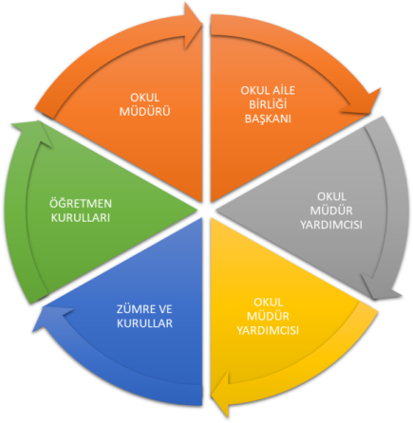
Paydaş anketlerine ilişkin ortaya çıkan temel sonuçlara altta yer verilmiştir:
Öğrenci Anketi Sonuçları:
S. No | MADDELER | Kesinlikle katılıyorum | Katılıyorum | Kararsızım | Kısmen katılıyorum | Katılmıyorum
1 | Öğretmenlerimle ihtiyaç duyduğumda rahatlıkla görüşebilirim. (%) | 4,6 | 18,6 | 15,1 | 16,2 | 45,3
2 | Okul müdürü ile ihtiyaç duyduğumda rahatlıkla konuşabiliyorum. (%) | 10,4 | 38,3 | 23,2 | 11,6 | 16,2
3 | Okulun rehberlik servisinden yeterince yararlanabiliyorum. (%) | 13,9 | 31,3 | 18,6 | 11,6 | 24,4
4 | Okula ilettiğimiz öneri ve isteklerimiz dikkate alınır. (%) | 15,1 | 30,2 | 19,7 | 5,8 | 30,2
5 | Okulda kendimi güvende hissediyorum. (%) | 10,4 | 18,6 | 26,7 | 11,6 | 30,2
6 | Okulda öğrencilerle ilgili alınan kararlarda bizlerin görüşleri alınır. (%) | 3,4 | 1,1 | 2,3 | 13,9 | 82,5
7 | Öğretmenler yeniliğe açık olarak derslerin işlenişinde çeşitli yöntemler kullanmaktadır. (%) | 1,1 | 8,1 | 11,6 | 13,9 | 65,1
8 | Derslerde konuya göre uygun araç gereçler kullanılmaktadır. (%) | 19,7 | 31,3 | 18,6 | 10,4 | 18,6
9 | Teneffüslerde ihtiyaçlarımı giderebiliyorum.(%) | 3,4 | 10,4 | 27,9 | 22 | 34,8
10 | Okulun içi ve dışı temizdir.(%) | 4,6 | 18,6 | 23,2 | 23,2 | 29
11 | Okulun binası ve diğer fiziki mekânlar yeterlidir. (%) | 4,6 | 24,4 | 13,9 | 19,7 | 37,2
12 | Okul kantininde satılan malzemeler sağlıklı ve güvenlidir. (%) | 1,1 | 5,8 | 10,4 | 13,9 | 69,7
13 | Okulumuzda yeterli miktarda sanatsal ve kültürel faaliyetler düzenlenmektedir.(%) | 22,0 | 30,2 | 12,7 | 18,6 | 15,1

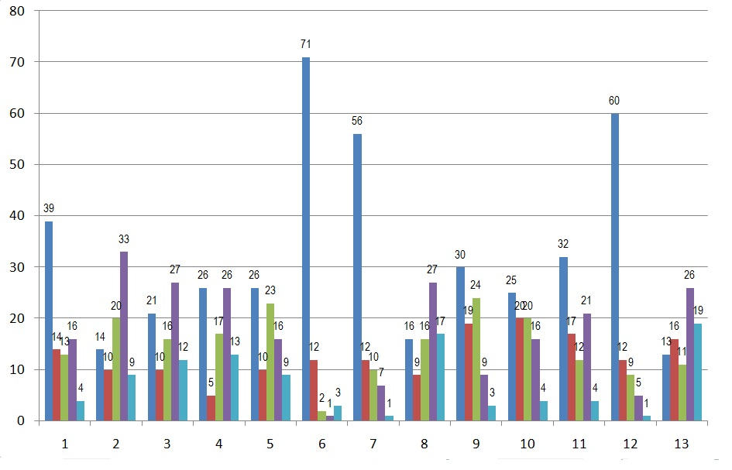

Çalışan Anketi Sonuçları:
S.No | MADDELER | Kesinlikle katılıyorum | Katılıyorum | Kararsızım | Kısmen katılıyorum | Katılmıyorum
1 | Okulumuzda alınan kararlar, çalışanların katılımıyla alınır.(%) | 27,5 | 44,8 | 10,3 | 3,4 | 6,8
2 | Kurumdaki tüm duyurular çalışanlara zamanında iletilir. (%) | 27,5 | 58,6 | 3,4 | 6,8 | 3,4
3 | Her türlü ödüllendirmede adil olma,tarafsızlık ve objektiflik esastır.(%) | 17,2 | 34,4 | 37,9 | 0 | 6,8
4 | Kendimi, okulun değerli bir üyesi olarak görürüm. (%) | 24,1 | 48,2 | 17,2 | 0 | 3,4
5 | Çalıştığım okul bana kendimi geliştirme imkânı tanımaktadır. (%) | 10,3 | 24,1 | 41,3 | 17,2 | 3,4
6 | Okul, teknik araç ve gereç yönünden yeterli donanıma sahiptir. (%) | 0 | 0 | 10,3 | 17,2 | 68,9
7 | Okulda çalışanlara yönelik sosyal ve kültürel faaliyetler düzenlenir. (%) | 3,4 | 17,2 | 17,2 | 20,6 | 27,5
8 | Okulda çalışanlar arasında ayrım yapılmamaktadır. (%) | 13,7 | 51,7 | 13,7 | 6,8 | 6,8
9 | Okulumuzda yerelde ve toplum üzerinde olumlu etki bırakacak çalışmalar yapmaktadır. (%) | 0 | 20,6 | 37,9 | 17,2 | 13,7
10 | Yöneticilerimiz, yaratıcı ve yenilikçi düşüncelerin üretilmesini teşvik etmektedir.(%) | 20,6 | 31,0 | 37,9 | 3,4 | 3,4
11 | Yöneticiler, okulunvizyonunu, stratejilerini, iyileştirmeyeaçık alanlarınıvs. çalışanlarla paylaşır. (%) | 17,2 | 41,3 | 17,2 | 13,7 | 3,4
12 | Okulumuzda sadece öğretmenlerin kullanımına tahsis edilmiş yerler yeterlidir. (%) | 3,4 | 3,4 | 0 | 6,8 | 89,6
13 | Alanıma ilişkin yenilik ve gelişmeleri takip eder ve kendimi güncellerim. (%) | 20,6 | 58,6 | 6,8 | 6,8 | 0

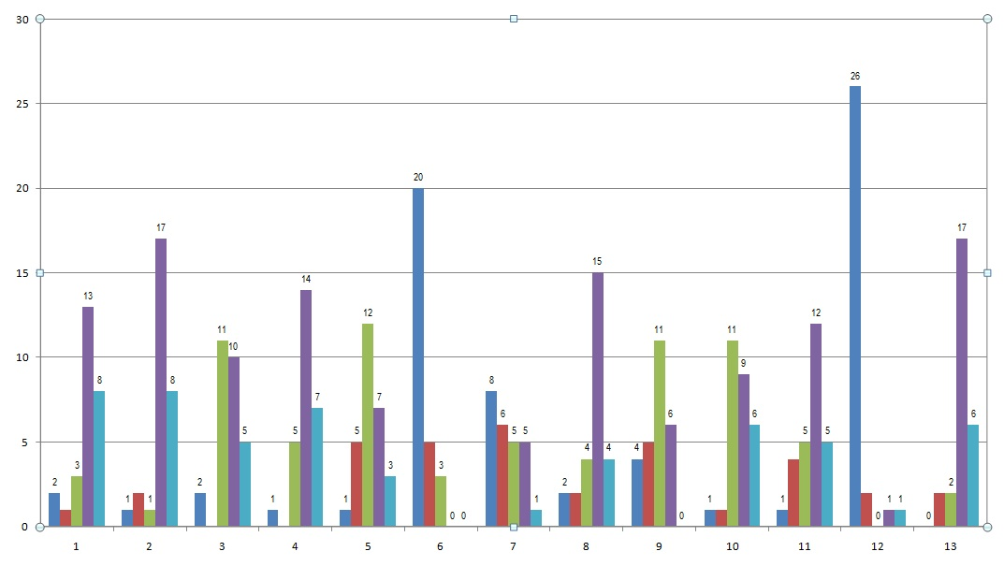

Veli Anketi Sonuçları:
S.No | MADDELER | Kesinlikle katılıyorum | Katılıyorum | Kararsızım | Kısmen katılıyorum | Katılmıyorum
1 | İhtiyaç duyduğumda okul çalışanlarıyla rahatlıkla görüşebiliyorum. (%) | 46 | 30 | 3,3 | 16,6 | 3,3
2 | Bizi ilgilendiren okul duyurularını zamanında öğreniyorum. (%) | 30 | 33,3 | 10 | 13,3 | 10
3 | Öğrencimle ilgili konularda okulda rehberlik hizmeti alabiliyorum. (%) | 26,6 | 33,3 | 13,3 | 6,6 | 23,3
4 | Okula ilettiğim istek ve şikâyetlerim dikkate alınıyor. (%) | 23,3 | 30 | 13,3 | 16,6 | 13,3
5 | Öğretmenler yeniliğe açık olarak derslerin işlenişinde çeşitli yöntemler kullanmaktadır. (%) | 13,3 | 33,3 | 16,6 | 20 | 13,3
6 | Okulda yabancı kişilere karşı güvenlik önlemleri alınmaktadır. (%) | 33,3 | 33,3 | 13,3 | 10 | 6,6
7 | Okulda bizleri ilgilendiren kararlarda görüşlerimiz dikkate alınır. (%) | 23,3 | 26,6 | 10 | 16,6 | 16,6
8 | E-Okul Veli Bilgilendirme Sistemi ile okulun internet sayfasını düzenli olarak takip ediyorum. (%) | 43,3 | 23,3 | 0 | 20 | 6,6
9 | Çocuğumun okulunu sevdiğini ve öğretmenleriyle iyi anlaştığını düşünüyorum. | 43,3 | 26,6 | 0 | 16,6 | 6,6
10 | Okul, teknik araç ve gereç yönünden yeterli donanıma sahiptir. (%) | 13,3 | 3,3 | 13,3 | 20 | 50
11 | Okul her zaman temiz ve bakımlıdır. (%) | 20 | 16,6 | 13,3 | 33,3 | 13,3
12 | Okulun binası ve diğer fiziki mekânlar yeterlidir. (%) | 6,6 | 16,6 | 10 | 13,3 | 50
13 | Okulumuzda yeterli miktarda sanatsal ve kültürel faaliyetler düzenlenmektedir. (%) | 13,3 | 10 | 6,6 | 13,3 | 60

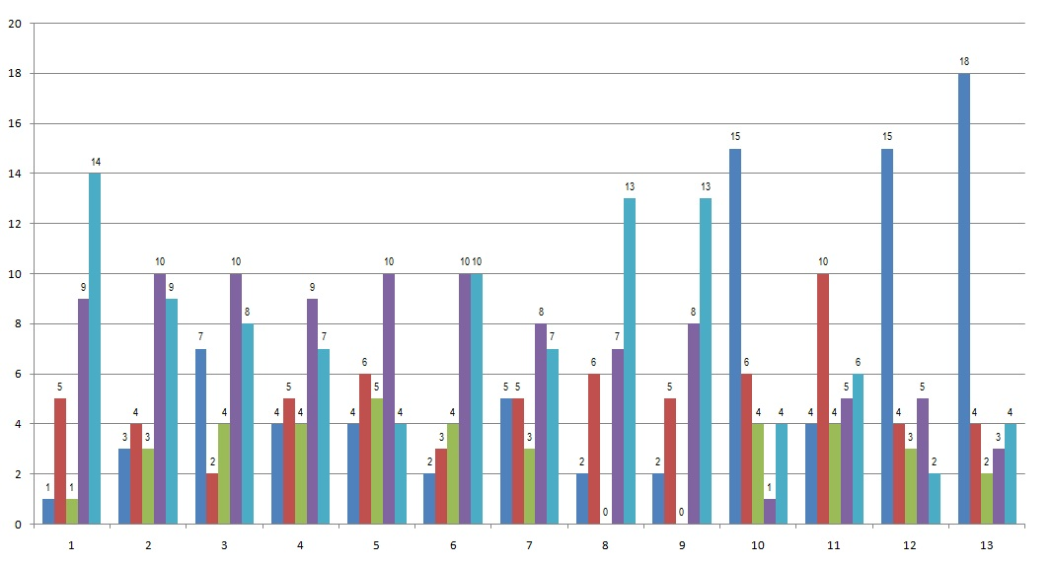

GZFT (GÜÇLÜ, ZAYIF, FIRSAT, TEHDİT) ANALİZİ

Okulumuz bileşenlerinden oluşan öğrenci,öğretmen ve velilere anketler uygulanmış ve bu anketler değerlendirilerek yüzdelik dağılımları hesaplanmış,grafiksel olarak gösterilmiştir.Anketlerden elde edilen veriler ile somut ve sayısal verilere ulaşılmıştır. Bu bilgiler ile okulumuzun güçlü ve zayıf yönleri,fırsat ve tehditleri belirgin şekilde ortaya çıkarılmıştır.Anket sonuçları ayrıntılı olarak değerlendirilirse;

GÜÇLÜ YÖNLER
ÖĞRENCİ | ÇALIŞAN | VELİ
-Okulumuzun disiplinli bir okul oluşu.  -Öğretmen kadrosunun tecrübeli ve eğitimli bulunması.  -Öğrenci yetiştirme kurslarının yapılması.  -Okul yönetiminin objektif ve başarılı olması.  -Öğrenci-Öğretmen iletişimlerinin verimli ve sağlıklı olması. | -Okul çalışanlarının verimli,paylaşımcı ve iletişim sahibi olması.  -Biz duygusu ile hareket edilerek hızlı ve pozitif kararlar alınması,olumluçalışmalar yapılması.  -Okulun öğrenci profilininortalamanın üzerinde sorunsuz ve başarılı görülmesi. | -Okul çalışanları ile rahat iletişim kurulabilmesi.  -E-okul sisteminin verimli bir şekilde kullanılması.  -SMS bilgilendirme sisteminin verimli bir biçimde kullanılması.  -Okul çalışanlarının tecrübeli ve başarılı bulunması.
BİNA YERLEŞKE ve DONANIM | BÜTÇE | YÖNETİM VE İLETİŞİM
-Okul bahçesinin geniş olması  -Okul çevresinde kötü alışkanlık teşkil edecek unsurların bulunmaması. | -Mevcut bütçenin verimli ve akılcı kullanılması. | -Okulun mevcut imkanlar ölçüsünde öğrenci merkezli çalışmalar geliştirmesi.  -Okulda disiplin ve kurallar ölçüsünde bir işleyişin hakim olması.  -Okul yönetimi ve çalışanlar arasında etkili bir iletişimin olması

ZAYIF YÖNLER
ÖĞRENCİ | ÇALIŞAN | VELİ
-Sosyal faaliyetlerin,aktivite ve gezilerin olmaması.  Öğretmen kadrosunun sık değişmesi.  -Okul kantininin sağlıksız ve pahalı olması  -Sınıfların kalabalık olması | -Çalışanların kullanımına ilişkin birimlerin yetersiz olması.  -Ders işlemeye ilişkin teknik malzeme ve donanımın yetersiz olması. | -Veli toplantılarına katılımın düşük olması.  -Velilerin okul dışındaki sorumlulukları bağlamında yetersiz oluşu.
BİNA YERLEŞKE ve DONANIM | BÜTÇE | YÖNETİM VE İLETİŞİM
-Okul binasının küçük ve yetersiz olması.  -Öğrenci tuvaletlerinin temiz olmaması.  -Kaloriferlerin yanmaması,binanın ısınmaması.  -Laboratuar,soyunma ve spor odaları,resim ve müzik sınıfı,görsel sanatlar sınıflarının olmaması.  Akıllı tahtaların olmaması.  -İnternet altyapısının yetersiz oluşu.  -Bilgisayar ve yazıcıların yetersiz oluşu. | -Okul bütçesinin,okul aile birliği ve kantin gelirlerinin yetersiz oluşu. | -Müdür yardımcısı sayısının yetersiz oluşu.  -Yardımcı personelin yetersiz oluşu.

Fırsatlar
Politik | -Destekleme ve yetiştirme kurslarının açılması  -Küçük ve nüfusu az bir okul oluşumuzun avantajları
Ekonomik | -Bütçe gerektiren bir takım işlerin paydaşlar kanalıyla daha ekonomik yöntemlerle çözülmesi
Sosyolojik | -Okulun nispeten merkezi bir konumda bulunması.  -Ekonomik sıkıntıları olan öğrencilere katkı sunulması.
Teknolojik | Eski okul binamızdan kalan pek çok teknolojik araç ve gerecin kullanılabilir olması
Mevzuat-Yasal | -Okulun mevzuatlarca belirlenen şekilde görevlerini etkili ve hızlı bir şekilde yerine getirmesi.
Ekolojik | -Okul bahçesinin geniş olmasının fırsata dönüştürülüp bir takım faaliyetlerin planlanması.

Tehditler
Politik | -Okul binasının yerinin değişimi nedeniyle kurulu ve düzenli bir işleyiş sisteminin oluşturulmasının zorluğu.  -Eğitim öğretime yeni başlayan bir kurum oluşumuzun dezavantajları.  -Okulun fiziki alan yetersizliğine rağmen yeni sınıf açılması ve öğrenci alınmasıyla ilgili planlamaların yapılması.
Ekonomik | -Okulun bir takım tamir,yenileme işleri için yeterli bütçesinin olmaması.  -Okulun finansal gücünün az olması
Sosyolojik | -Yeni bir okul oluşumuz ve henüz mezun vermeyişimiz nedeniyle okulun başarı profilinin belirsizliği.  -Okulun ilk açıldığı dönemde sınav puanı gözetilmeden yapılan öğrenci alımının başarı profilini etkilemesi.  -Dış dünya ve sosyal medyanın öğrenciler üzerinde okul ve öğretmenlerden daha baskın bir model olabilmesi.
Teknolojik | -Yeni bir okul oluşumuzun ve küçük binamızın pek çok teknolojik sıkıntılara yol açması.  -Okulda akıllı tahtaların olmayışı ve yeterli bir internetaltyapısının olmayışı.  Bir takım etkinlik sunum ve faaliyetler için teknolojik ortam ve cihazların hazır bulunmayışı.
Mevzuat-Yasal | -Ödül, disiplin, sınıf geçme, devamsızlık, ölçme-değerlendirme gibi hususlarda bazı veli ve öğrencilerin yeterli bilgi sahibi olmaması.
Ekolojik | Okul bahçesinde yeterli ağaçlandırma ve düzenlemenin olmaması.

GELİŞİM VE SORUN ALANLARI
Gelişim ve sorun alanları analizi ile GZFT analizi sonucunda ortaya çıkan sonuçların planın geleceğe yönelim bölümü ile ilişkilendirilmesi ve buradan hareketle hedef, gösterge ve eylemlerin belirlenmesi sağlanmaktadır.
Gelişim ve sorun alanları ayrımında eğitim ve öğretim faaliyetlerine ilişkin üç temel tema olan Eğitime Erişim, Eğitimde Kalite ve kurumsal Kapasite kullanılmıştır. Eğitime erişim, öğrencinin eğitim faaliyetine erişmesi ve tamamlamasına ilişkin süreçleri; Eğitimde kalite, öğrencinin akademik başarısı, sosyal ve bilişsel gelişimi ve istihdamı da dâhil olmak üzere eğitim ve öğretim sürecinin hayata hazırlama evresini; Kurumsal kapasite ise kurumsal yapı, kurum kültürü, donanım, bina gibi eğitim ve öğretim sürecine destek mahiyetinde olan kapasiteyi belirtmektedir.

Eğitime Erişim | Eğitimde Kalite | Kurumsal Kapasite
Okullaşma Oranı | Akademik Başarı | Kurumsal İletişim
Okula Devam/ Devamsızlık | Sosyal, Kültürel ve Fiziksel Gelişim | Kurumsal Yönetim
Okula Uyum, Oryantasyon | Sınıf Tekrarı | Bina ve Yerleşke
Özel Eğitime İhtiyaç Duyan Bireyler | İstihdam Edilebilirlik ve Yönlendirme | Donanım
Yabancı Öğrenciler | Öğretim Yöntemleri | Temizlik, Hijyen
Hayatboyu Öğrenme | Ders araç gereçleri | İş Güvenliği, Okul Güvenliği
 |  | Taşıma ve servis

Gelişim ve sorun alanlarına ilişkin GZFT analizinden yola çıkılarak saptamalar yapılırken yukarıdaki tabloda yer alan ayrımda belirtilen temel sorun alanlarına dikkat edilmesi gerekmektedir.

Gelişim ve Sorun Alanlarımız
EĞİTİM VE ÖĞRETİME ERİŞİM
1 | Yeni kurulan bir okul oluşumuzun ve Fiziki imkânsızlıkların verimli bir eğitim öğretime engel teşkil etmesi
2 | Yeni kurulan bir okul olmamız nedeniyle kurum yapısının ve kültürünün tam olarak oturmamış olması.

EĞİTİM VE ÖĞRETİMDE KALİTE
1 | Okula ilk yerleşen öğrencilerin sınav sistemi olmadan alınması sebebiyle, öğrencilerarasında seviye farkının çok olması.
2 | 11. sınıflarda Veli toplantılarına katılımın düşük olması.
3 | Fiziki ve teknolojik imkansızlıklar nedeniyle eğitim öğretimde istenen kalitenin yakalanamaması.
4 | Fiziki ve teknolojik imkansızlıklar nedeniyle sosyal faaliyetlerin istenen ölçüde yapılamaması.

KURUMSAL KAPASİTE
1 | Çalışanların ve yönetimin sıklıkla değişmesi sebebiyle verimli ve sistematik çalışmaların yapılamaması.
2 | Yeterli idareci sayısının olmaması sebebiyle işleyişte sıkıntılar yaşanması.
3 | Fiziki ve teknolojik imkansızlıklar sebebiyle temizlik,düzen,tertip ve planlama konusunda aksaklıkların yaşanması

BÖLÜM III: MİSYON, VİZYON VE TEMEL DEĞERLER
Okul Müdürlüğümüzün Misyon, vizyon, temel ilke ve değerlerinin oluşturulması kapsamında öğretmenlerimiz, öğrencilerimiz, velilerimiz, çalışanlarımız ve diğer paydaşlarımızdan alınan görüşler, sonucunda stratejik plan hazırlama ekibi tarafından oluşturulan Misyon, Vizyon, Temel Değerler; Okulumuz üst kurulana sunulmuş ve üst kurul tarafından onaylanmıştır.

MİSYONUMUZ

Atatürk ilke ve inkılaplarına bağlı,milli ve manevi değerlerine sahip, değişen dünyaya uyum sağlayan, çağdaş, özgüven sahibi, bilimsel,yaratıcı,öğrenmeye açık ve kendini yenileyen bireyler yetiştirmek.

VİZYONUMUZ

Bölgesinde lider, üretken ve yenilikçi bir model okul olmak.

TEMEL DEĞERLERİMİZ
*Atatürk ilke ve inkılaplarına bağlı
*Milli manevi değerlerimize ve evrensel değerlere bağlı
*Bilimsel
*Yenilikçi
*Çevreci
*Sanatçı ruhlu ve estetik
*Hoşgörü sahibi
*İdealist
*Paylaşımcı
*Sorumluluk sahibi

BÖLÜM IV: AMAÇ, HEDEF VE EYLEMLER

EĞİTİM VE ÖĞRETİME ERİŞİM
Eğitim ve öğretime erişim okullaşma ve okul terki, devam ve devamsızlık, okula uyum ve oryantasyon, özel eğitime ihtiyaç duyan bireylerin eğitime erişimi, yabancı öğrencilerin eğitime erişimi ve hayatboyu öğrenme kapsamında yürütülen faaliyetlerin ele alındığı temadır.
Stratejik Amaç 1: Her bireyin hakkı olan eğitime ekonomik, sosyal, kültürel ve demografik farklılık ve dezavantajlarından etkilenmeksizin eşit ve adil şartlar altında ulaşabilmesi ve bu eğitimi tamamlayabilmesini sağlamak.
Stratejik Hedef 1.1: Öğretmenler ve öğrencilerin bütünleştirme eğitimi ile bilgi ve becerilerini arttırmak.
Stratejik Hedef 1.2: Okul devam devamsızlık, sınıf tekrarı ve terk oranlarını Türkiye ortalamasının altında tutmaya çalışmak.

No | PERFORMANS  GÖSTERGESİ | Mevcut | HEDEF
 |  | 2018 | 2019 | 2020 | 2021 | 2022 | 2023
PG.1.1.a | Kayıt bölgesindeki öğrencilerden okula kayıt yaptıranların oranı (%) | 95 | 97 | 98 | 98 | 99 | 100
PG.1.1.b | Okula yeni başlayan öğrencilerden oryantasyon eğitimine katılanların oranı (%) | 45 | 60 | 70 | 75 | 80 | 90
PG.1.1.c | Bir eğitim ve öğretim döneminde 20 gün ve üzeri devamsızlık yapan yabancı öğrenci oranı (%) | - | 0 | 0 | 0 | 0 | 0
PG.1.1.d | Bir eğitim ve öğretim döneminde 20 gün ve üzeri devamsızlık yapan öğrenci oranı (%) | 2 | 0 | 0 | 0 | 0 | 0

Eylemler
No | Eylem İfadesi | Eylem Sorumlusu | Eylem Tarihi
1.1.1 | Kayıt bölgesinde yer alan öğrencilerin tespiti çalışması yapılacaktır. | Okul Stratejik Plan Ekibi | 01 Eylül-20 Eylül
1.1.2 | Kayıt sırasında oryantasyon eğitimi hakkında veli ve öğrenciler bilgilendirilecektir. | Müdür Yardımcıları | 01 Eylül-14 Eylül
1.2.3 | Devamsızlık yapan öğrencilerin tespit edilecek ve devamsızlık sms'i gönderilecektir. | Müdür Yardımcıları | Her hafta
1.2.4 | Sınıf ve ders öğretmenleri devamsızlık yapan öğrencilerin tespiti ve takibi ile çalışmalar yapılacaktır. | Sınıf Rehber Öğretmenleri | Her ay
1.2.5 | Devamsızlık yapan öğrencilerin velileri ile birebir aylık toplantı ve görüşmeler yapılacaktır. | Rehberlik Servisi | Her ayın son haftası
1.1.6 | 9.sınıflarda mesleki tanıtımlaryapılarak öğrencilerin bilgi ve becerileri dikkate alınarak mesleki okulları tercih edecek öğrencilere doğru yönlendirmeler yapılacaktır. | Rehberlik Servisi | Nisan-Mayıs ayları

EĞİTİM VE ÖĞRETİMDE KALİTENİN ARTIRILMASI
Eğitim ve öğretimde kalitenin artırılması başlığı esas olarak eğitim ve öğretim faaliyetinin hayata hazırlama işlevinde yapılacak çalışmaları kapsamaktadır.
Bu tema altında akademik başarı, sınav kaygıları, sınıfta kalma, ders başarıları ve kazanımları, disiplin sorunları, öğrencilerin bilimsel, sanatsal, kültürel ve sportif faaliyetleri ile istihdam ve meslek edindirmeye yönelik rehberlik ve diğer mesleki faaliyetler yer almaktadır.
Stratejik Amaç 2:Her kademedeki bireye ulusal ve uluslararası ölçütlerde bilgi, beceri, tutum ve davranışın kazandırılması ile girişimci, yenilikçi, yaratıcı, dil becerileri yüksek, iletişime ve öğrenmeye açık, özgüven ve sorumluluk sahibi sağlıklı ve mutlu bireylerin yetişmesine imkân sağlamak.
Stratejik Hedef 2.1:Bütün öğrencilerin bedensel, ruhsal, zihinsel, bilimsel ve kültürel gelişimlerine yönelik faaliyetlere katılım oranının ve öğrencilerin akademik başarı düzeylerini artırmak.
Stratejik hedef 2.2: Sosyal medyanın ve cep telefonunun öğrenciler tarafından bilinçli kullanımının farkındalığını arttırmak ve zararlı alışkanlıkların öğrenciler arasında yaygınlaşmasını azaltmak.

No | PERFORMANS  GÖSTERGESİ | Mevcut |  |  | HEDEF
 |  | 2018 | 2019 | 2020 | 2021 | 2022 | 2023
PG.2.1.a | Öğrencilerin kitap okuma sayıları * | 4 | 4 | 5 | 5 | 6 | 7
PG.2.1.b | Öğrencilerin (takdir/ teşekkür) belgesi sayıları | 119/32 | 130/40 | 135/45 | 140/50 | 145/55 | 150/60
PG.2.1.c. | Disiplin cezası alan öğrenci sayısı | 16 | 0 | 0 | 0 | 0 | 0
PG.2.1.d | Zararlı alışkanlıklarla ilgili disiplin cezası alan öğrenci sayısı | 10 | 0 | 0 | 0 | 0 | 0
PG.2.1.e | Sosyal,kültürel ve sportif faaliyetlerde ödül alan öğrenci sayısı | 4 | 5 | 5 | 6 | 6 | 6
*Bir öğrencinin bir yılda okuduğu kitap sayısı

Stratejik Amaç 3:
Öğrencilerimizin gelişmiş dünyaya uyum sağlayacak şekilde donanımlı bireyler olabilmesi için eğitim ve öğretimde kalite artırılacaktır.

Stratejik Hedef 3.1.Öğrenme kazanımlarını takip eden ve velileri de sürece dâhil eden bir yönetim anlayışı ile öğrencilerimizin akademik başarıları ve sosyal faaliyetlere etkin katılımı artırılacaktır.

Performans Göstergeleri

No | PERFORMANS  GÖSTERGESİ | Mevcut |  |  |  | HEDEF
 |  | 2018 | 2019 | 2020 | 2021 |  | 2022 | 2023
PG.3.1.a | Disiplin olaylarının azaltılması(%) | 3,1 | 3 | 2,9 | 2,8 |  | 2,7 | 2,6
PG.3.1.b | Akademik başarının artırılması (%) | 89 | 90 | 91 | 92 |  | 93 | 94
PG.3.1.c | Üniversiteye yerleşme başarısının artırılması(%) | - | - | 25 | 30 |  | 33 | 35
PG.3.1.d | Veli toplantısına katılımın artırılması(%) | 30 | 32 | 34 | 36 |  | 38 | 40
PG.3.1.e | Sosyal faaliyetlere katılımın artırılması(%) | 41 | 42 | 43 | 44 |  | 45 | 46

Eylemler

No | Eylem İfadesi | Eylem Sorumlusu | Eylem Tarihi
1.1.1 | Disiplin yönetmeliği hakkında öğrencilerin bilgilendirilmesi sağlanacaktır. | Rehberlik Servisi ve Sınıf Öğretmenleri | Her dönemin başında
1.1.2 | Verimli ders çalışma yolları hakkında öğrencilere gereken rehberlik yapılacaktır. | Rehberlik Servisi ve Sınıf Öğretmenleri | Her dönemin başında
1.1.3 | Veli eğitimine yönelik seminerler düzenlenecektir. | Rehberlik Servisi | Her dönemde bir
1.1.4 | Sınıf rehber öğretmenlerinin velilerle sürekli iletişim halinde olacaktır. | Sınıf Rehber Öğretmenleri | Veli toplantıları öncesinde
1.1.5 | Okul içinde bilgi yarışmaları ve münazaralar düzenlenecektir. | Sosyal Etkinlikler Kurulu | Yılda bir
1.1.6 | Sosyal, sanatsal, kültürel ve sportif faaliyetlerin sayısı, çeşidi ve öğrencilerin söz konusu faaliyetlere katılım oranı artırılacak, gerçekleştirilecek faaliyetlerin takip edilebilmesine imkân sağlayacak bir izleme sistemi geliştirilecektir | Kulüp öğretmenleri, sınıf öğretmenleri | Her dönem

Stratejik Hedef 3.2.Etkin bir rehberlik anlayışıyla, öğrencilerimizi ilgi ve becerileriyle orantılı bir şekilde üst öğrenime veya istihdama hazır hale getiren daha kaliteli bir kurum yapısına geçilecektir.

No | PERFORMANS  GÖSTERGESİ | Mevcut |  |  |  | HEDEF
 |  | 2018 | 2019 | 2020 | 2021 |  | 2022 | 2023
PG.1.1.a | Son sınıf öğrencilerine sınav kaygısına yönelik seminerler verilmesi | - | 1 | 2 | 2 |  | 2 | 2
PG.1.1.b | Yetiştirme kurslarına katılımın artırılması(%) | 20 | 21 | 22 | 23 |  | 24 | 25
PG.1.1.c | Gezi düzenlenen üniversite sayısı | 1 | 2 | 3 | 3 |  | 4 | 4

Eylemler
No | Eylem İfadesi | Eylem Sorumlusu | Eylem Tarihi
1.1.1. | Sınavkaygısının azaltılmasına yönelik çalışmalar yapılacaktır. | Rehberlik Servisi | Her dönem
1.1.2 | Destekleme ve yetiştirme kurslarına katılımın sağlanması için çalışmalar yapılacaktır. | Müdür Yardımcıları | Her dönem başında
1.1.3 | Üniversitelere geziler düzenlenecektir. | Rehberlik Servisi | Her yıl
1.1.4 | Mesleki tanıtım panoları hazırlanacaktır. | Rehberlik Servisi | Yılda 4 defa
1.1.5 | Başarı hikayelerinin anlatıldığı programlaryapılacak, konu görsel ve yazılı olarak okul panolarında işlenecektir. | Branş öğretmenleri, Rehber öğretmenler | Her yıl

KURUMSAL KAPASİTE

Stratejik Amaç 4:
Eğitim ve öğretim faaliyetlerinin daha nitelikli olarak verilebilmesi için okulumuzun kurumsal kapasitesi güçlendirilecektir.

Stratejik Hedef 4.1.Kurumsal iletişim, kurumsal yönetim, bina ve yerleşke, donanım, temizlik, hijyen, iş güvenliği, okul güvenliği konularındaki kapasite artırılacaktır.
No | PERFORMANS GÖSTERGESİ | Mevcut | HEDEF
 |  | 2018 | 2019 | 2020 | 2021 | 2022 | 2023
PG.1.1.a | Çalışanların yöneticilerine ulaşmada açık iletişim kanallarının varlığı(%)
PG.1.1.b | Çalışanların karar alma süreçlerine katılım düzeyi (%)
PG.1.1.c | İş birliği mekanizmalarının yeterlilik ve etkililik düzeyi (%)
PG.1.1.d | Çalışanların stratejik plana yönelik sorumluluklarına ilişkin farkındalık düzeyi(%)
PG.1.1.e | Öğrenci tuvaletlerinin temizliğinden memnuniyet (%)
PG.1.1.f | Öğretmenler tuvaletlerinin temizliğinden memnuniyet (%)
PG.1.1.g | Okul bahçesinin temizliğinden memnuniyet(%)
 | Öğretmenler odasındaki bilgisayar sayısı | 0 | 2 | 2 | 3 | 3 | 4
 | Öğretmenler odasındaki fotokopi makinesi sayısı | 1 | 2 | 2 | 2 | 2 | 2
 | Öğretmenler odasındaki donanım sayısı | 0 | 2 | 2 | 2 | 2 | 2
 | Okulda çalıştırılan güvenlik elemanı sayısı | 1 | 1 | 1 | 1 | 1 | 1
 | İş sağlığı ile ilgili hizmet içi eğitimlere katılım oranı (%) | 100 | 100 | 100 | 100 | 100 | 100
Eylemler
No | Eylem İfadesi | Eylem Sorumlusu | Eylem Tarihi
1.1.1. | Okul içi iletişim kanalları ile ilgili güncellemeler yapılacak ve ihtiyaç halinde yeni iletişim kanalları oluşturulacaktır. | Okul İdaresi | Her öğretim yılı başında
1.1.2 | Çalışanların toplantılarda daha etkin olması sağlanacaktır. | Okul İdaresi | Her öğretmenler kurulu toplantısında
1.1.3 | Okul içi iş birliği mekanizmalarının geliştirilmesi için zümre başkanları toplantısında tedbir kararı alınacaktır. | OkulZümre Başkanları | Her öğretim yılı başında
1.1.4 | Stratejik planlama ekibi her dönem bir toplantı yapacak ve yapılan çalışmalarla ilgili raporları hazırlayacaktır. | Stratejik Planlama Ekibi | Yılda 2 defa
1.1.5 | Öğrenciler tuvaletlerin kullanımı, hijyen ve temizlik konularında bilgilendirilecektir. | Rehberlik Servisi, Sınıf Rehber Öğretmenleri, Biyoloji Öğretmenleri, Sağlık Dersi Öğretmenleri; Sağlık ve Temizlik Kulübü Danışman Öğretmenleri | Her ay
1.1.6 | Okul bahçesinin temiz tutulması, ağaçların bakımının yapılması için gereken çalışmalar yapılacaktır. | Çevreyi Koruma Kulübü | Her ay
1.1.7 | Okulun günlük temizliği düzenli olarak yaptırılacaktır. | Müdür Yardımcıları | Her gün
1.1.8 | Fotokopisi makinesinin çalışır vaziyetti olması sağlanacaktır. | Müdür Yardımcıları | Her gün
1.1.9 | Okulda yardımcı personel çalıştırılması sağlanacaktır. | Okul Aile Birliği | Her yıl
1.1.10 | Okulda güvenlik elemanı çalıştırılması sağlanacaktır. | Okul Aile Birliği | Her yıl

BÖLÜM V:MALİYETLENDİRME

2019-2023 Stratejik Planı Faaliyet/Proje Maliyetlendirme Tablosu

Kaynak Tablosu | 2019 | 2020 | 2021 | 2022 | 2023 | Toplam
Genel Bütçe | - | - | - | - | - | -
Valilikler ve Belediyelerin Katkısı | - | - | - | - | - | -
Diğer (Okul Aile Birliği) | 108.065 | 110.000 | 112.000 | 115.000 | 118.000 | 563.065
TOPLAM

BÖLÜM VI: İZLEME VE DEĞERLENDİRME
Stratejik planın izlenmesinde 6 aylık dönemlerde izleme yapılacak denetim birimleri, İl ve İlçe Millî Eğitim Müdürlüğü ve Bakanlık denetim ve kontrollerine hazır halde tutulacaktır.
Yıllık planın uygulanmasında yürütme ekipleri ve eylem sorumlularıyla aylık ilerleme toplantıları yapılacaktır. Toplantıda bir önceki ayda yapılanlar ve bir sonraki ayda yapılacaklar görüşülüp karara bağlanacaktır.

